Проверочная работа
по теме «Обработка брюк»
Задание № 1
Вместо многоточий напишите название срезов, линий и направление Н.О. деталей брюк
Н.О. на передней половинке проходит.................  …......................................................................... | Передняя половинка брюк  1................................................................................................  2...............................................................................................  3...............................................................................................  4...............................................................................................  5...............................................................................................  6...............................................................................................  7...............................................................................................  Задняя половинка брюк  1...............................................................................................  2................................................................................................  3................................................................................................  4...............................................................................................  5................................................................................................  7..................................................................................................  Н.О. На задней половинке проходит...............................................  …........................................................................................................

Задание № 2
Выполнить описание внешнего вида модели брюк
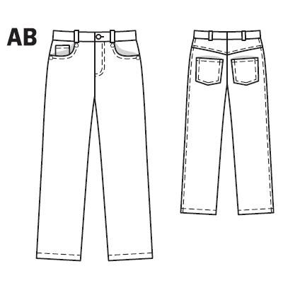 | ....................................................................................................................................................................................................................................................................................................................................................................................................................................................................................................................................................................................................................................................................................................................................................................................................................................................................................................................................................................................................................................................................................................................................................................................................................................................................................................................................................................
Задание № 3
Обведите кружком номер правильного ответа:

1. На какую величину должна быть короче подкладка передней половинки брюк?
Варианты ответа: 1) 5-7 см. 2) 10-12 см. 3) 15-20 см.

2. При раскрое, каких половинок брюк допускается надставка по линии среднего среза в верхней части?
Варианты ответа: 1) Передних половинок брюк
          - Задних половинок брюк

3. Сколько строчек прокладывается для стачивания средних срезов брюк?
Варианты ответа: 1) Одна строчка 2) Две строчки 3) Три строчки

4. Какой шов используется для соединения надставки с задней половинкой брюк?
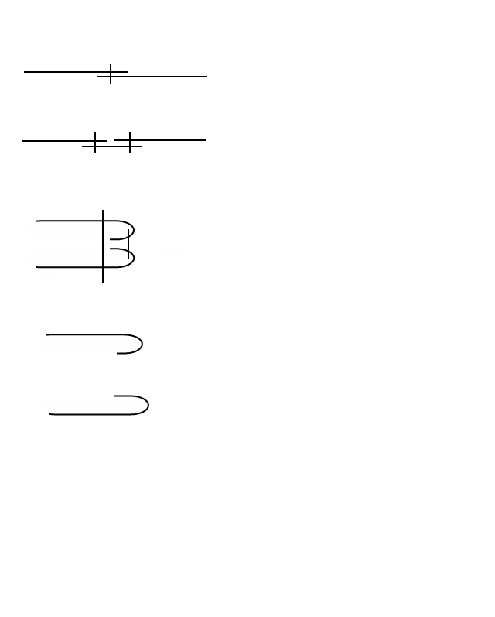
Варианты ответа:
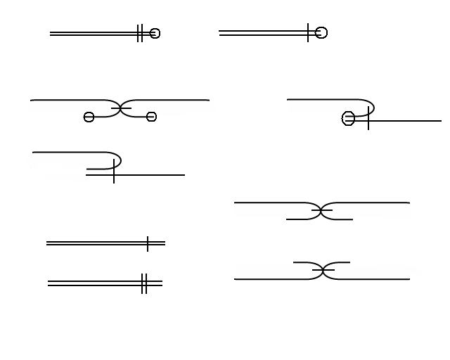
1) 2) 3) 4)

5. Со стороны, какой половинки стачивают средние срезы брюк?
Варианты ответа: 1) Со стороны левой половинки
          - Со стороны правой половинки

Задание № 4
В кружках нарисовать швы применяемые при изготовлении данной модели брюк. Заполнить таблицу «Режимы ниточных соединений».

Проверочная работа
по теме «Обработка брюк»
Задание № 1
Вместо многоточий напишите название срезов, линий и направление Н.О. деталей брюк
Н.О. на передней половинке проходит.................  …......................................................................... | Передняя половинка брюк  1................................................................................................  2...............................................................................................  3...............................................................................................  4...............................................................................................  5...............................................................................................  6...............................................................................................  7...............................................................................................  Задняя половинка брюк  1...............................................................................................  2................................................................................................  3................................................................................................  4...............................................................................................  5................................................................................................  7..................................................................................................  Н.О. На задней половинке проходит...............................................  …........................................................................................................

Задание № 2
Выполнить описание внешнего вида модели брюк
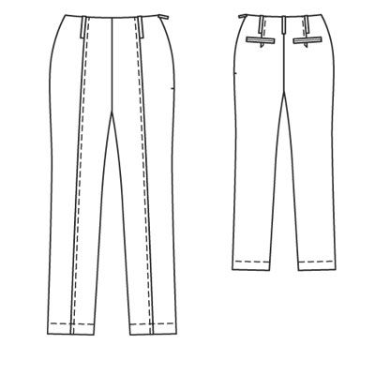 | ....................................................................................................................................................................................................................................................................................................................................................................................................................................................................................................................................................................................................................................................................................................................................................................................................................................................................................................................................................................................................................................................................................................................................................................................................................................................................................................................................................................
Задание № 3
Обведите кружком номер правильного ответа:

1. На какую величину должна быть короче подкладка передней половинки брюк?
Варианты ответа: 1) 5-7 см. 2) 10-12 см. 3) 15-20 см.

2. При раскрое, каких половинок брюк допускается надставка по линии среднего среза в верхней части?
Варианты ответа: 1) Передних половинок брюк
          - Задних половинок брюк

3. Сколько строчек прокладывается для стачивания средних срезов брюк?
Варианты ответа: 1) Одна строчка 2) Две строчки 3) Три строчки

4. Какой шов используется для соединения надставки с задней половинкой брюк?
Варианты ответа:
1) 2) 3) 4)

5. Со стороны, какой половинки стачивают средние срезы брюк?
Варианты ответа: 1) Со стороны левой половинки
          - Со стороны правой половинки

Задание № 4
В кружках нарисовать швы применяемые при изготовлении данной модели брюк. Заполнить таблицу «Режимы ниточных соединений».

Проверочная работа
по теме «Обработка брюк»
Задание № 1
Вместо многоточий напишите название срезов, линий и направление Н.О. деталей брюк
Н.О. на передней половинке проходит.................  …......................................................................... | Передняя половинка брюк  1................................................................................................  2...............................................................................................  3...............................................................................................  4...............................................................................................  5...............................................................................................  6...............................................................................................  7...............................................................................................  Задняя половинка брюк  1...............................................................................................  2................................................................................................  3................................................................................................  4...............................................................................................  5................................................................................................  7..................................................................................................  Н.О. На задней половинке проходит...............................................  …........................................................................................................

Задание № 2
Выполнить описание внешнего вида модели брюк
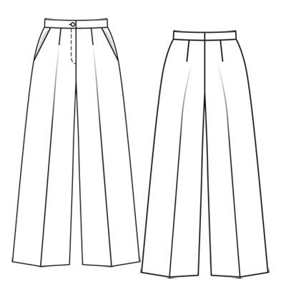 | ....................................................................................................................................................................................................................................................................................................................................................................................................................................................................................................................................................................................................................................................................................................................................................................................................................................................................................................................................................................................................................................................................................................................................................................................................................................................................................................................................................................
Задание № 3
Обведите кружком номер правильного ответа:

1. На какую величину должна быть короче подкладка передней половинки брюк?
Варианты ответа: 1) 5-7 см. 2) 10-12 см. 3) 15-20 см.

2. При раскрое, каких половинок брюк допускается надставка по линии среднего среза в верхней части?
Варианты ответа: 1) Передних половинок брюк
- Задних половинок брюк

3. Сколько строчек прокладывается для стачивания средних срезов брюк?
Варианты ответа: 1) Одна строчка 2) Две строчки 3) Три строчки

4. Какой шов используется для соединения надставки с задней половинкой брюк?
Варианты ответа:
1) 2) 3) 4)

5. Со стороны, какой половинки стачивают средние срезы брюк?
Варианты ответа: 1) Со стороны левой половинки
          - Со стороны правой половинки

Задание № 4
В кружках нарисовать швы, применяемые при изготовлении данной модели брюк. Заполнить таблицу «Режимы ниточных соединений».

Проверочная работа
по теме «Обработка брюк»
Задание № 1
Вместо многоточий напишите название срезов, линий и направление Н.О. деталей брюк
Н.О. на передней половинке проходит.................  …......................................................................... | Передняя половинка брюк  1................................................................................................  2...............................................................................................  3...............................................................................................  4...............................................................................................  5...............................................................................................  6...............................................................................................  7...............................................................................................  Задняя половинка брюк  1...............................................................................................  2................................................................................................  3................................................................................................  4...............................................................................................  5................................................................................................  7..................................................................................................  Н.О. На задней половинке проходит...............................................  …........................................................................................................

Задание № 2
Выполнить описание внешнего вида модели брюк
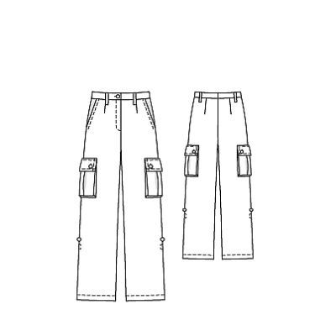 | ....................................................................................................................................................................................................................................................................................................................................................................................................................................................................................................................................................................................................................................................................................................................................................................................................................................................................................................................................................................................................................................................................................................................................................................................................................................................................................................................................................................
Задание № 3
Обведите кружком номер правильного ответа:

1. На какую величину должна быть короче подкладка передней половинки брюк?
Варианты ответа: 1) 5-7 см. 2) 10-12 см. 3) 15-20 см.

2. При раскрое, каких половинок брюк допускается надставка по линии среднего среза в верхней части?
Варианты ответа: 1) Передних половинок брюк
          - Задних половинок брюк

3. Сколько строчек прокладывается для стачивания средних срезов брюк?
Варианты ответа: 1) Одна строчка 2) Две строчки 3) Три строчки

4. Какой шов используется для соединения надставки с задней половинкой брюк?
Варианты ответа:
1) 2) 3) 4)

5. Со стороны, какой половинки стачивают средние срезы брюк?
Варианты ответа: 1) Со стороны левой половинки
          - Со стороны правой половинки

Задание № 4
В кружках нарисовать швы применяемые при изготовлении данной модели брюк. Заполнить таблицу «Режимы ниточных соединений».

